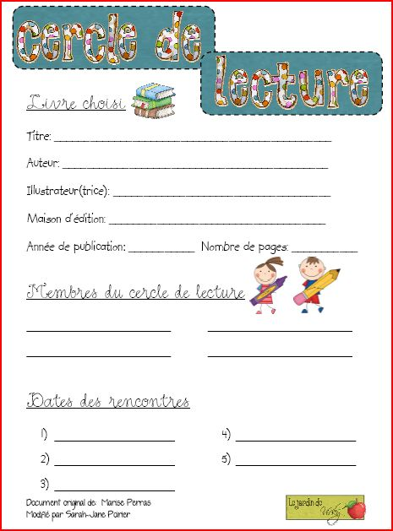

Nom :

**Écriture 6**

Le moment spécial

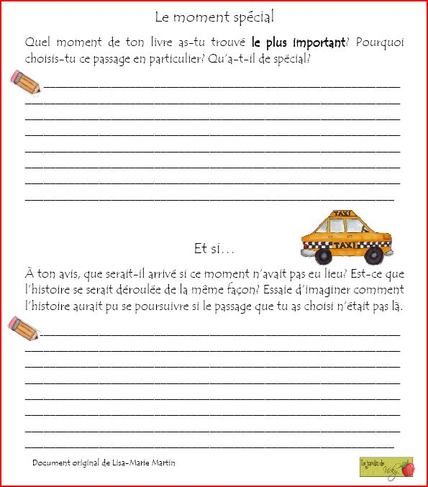

CALENDRIER

|  |  |  |  |  |
| --- | --- | --- | --- | --- |
| **Octobre et novembre 2013** | | | | |
| Lundi | Mardi | Mercredi | Jeudi | Vendredi |
| 28 octobre | 29 octobre  Lecture 1 http://esoterophilie.com/wp-content/uploads/2012/06/livre.gif | 30 octobre  Écriture 1 http://www.cndp.fr/crdp-dijon/IMG/gif_crayon.gif | 31 octobre  Discussion 1 http://www.cndp.fr/crdp-dijon/IMG/png/symboles-parler-2.png | 1er novembre  Lecture 2 http://esoterophilie.com/wp-content/uploads/2012/06/livre.gif |
| 4 novembre  Écriture 2 http://www.cndp.fr/crdp-dijon/IMG/gif_crayon.gif | 5 novembre  Discussion 2 http://www.cndp.fr/crdp-dijon/IMG/png/symboles-parler-2.png | 6 novembre  Lecture 3 http://esoterophilie.com/wp-content/uploads/2012/06/livre.gif | 7 novembre  Écriture 3 http://www.cndp.fr/crdp-dijon/IMG/gif_crayon.gif | 8 novembre  Discussion 3 http://www.cndp.fr/crdp-dijon/IMG/png/symboles-parler-2.png |
| 11 novembre  Lecture 4 http://esoterophilie.com/wp-content/uploads/2012/06/livre.gif | 12 novembre  Écriture 4 http://www.cndp.fr/crdp-dijon/IMG/gif_crayon.gif | 13 novembre  Discussion 4 http://www.cndp.fr/crdp-dijon/IMG/png/symboles-parler-2.png | 14 novembre | 15 novembre |
| 18 novembre  Lecture 5 http://esoterophilie.com/wp-content/uploads/2012/06/livre.gif | 19 novembre  Écriture 5 http://www.cndp.fr/crdp-dijon/IMG/gif_crayon.gif | 20 novembre  Discussion 5 http://www.cndp.fr/crdp-dijon/IMG/png/symboles-parler-2.png | 21 novembre  Courtepointe | 22 novembre Courtepointe |

PLANIFICATION DU TEMPS DE LECTURE

À LIRE POUR LE...

* 30 octobre : p. _____ à _____
* 4 novembre : p. _____ à _____
* 7 novembre : p. _____ à _____
* 12 novembre : p. _____ à _____
* 19 novembre : p. _____ à _____

**Écriture 5**

Le point de vue

Le narrateur est-il un personnage de l’histoire? _________________________________

Le narrateur semble-t-il tout savoir ce qui se passe dans la tête et le cœur des personnages? _______

Pourquoi? _______________________________________________________

_____________________________________________________________

Le texte est-il écrit à la 1re personne du singulier ou à la 3e personne de singulier? _____________

LA SÉQUENCE

Y a –t-il quelque chose de spécial dans l’ordre des évènements (ex. : retours en arrière ou sauts dans l’avenir? _______________________________________________________

__________________________________________________________________________________________________________________________

Pourquoi l’auteur a-t-il choisi cet ordre? _____________________________________

_____________________________________________________________

LE THÈME

Jusqu’à maintenant, de quoi parle l’histoire réellement? ____________________________

_____________________________________________________________

À ton avis, quel message l’auteur tente-t-il de livrer dans son histoire? Pourquoi? _____________

____________________________________________________________________________________________________________________________________________________________________________________________________________________________________________________

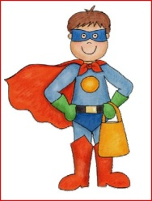**Écriture 1**

Les personnages

Quel est le personnage principal de l’histoire? __________________________________

Quels sont les personnages secondaires? ______________________________________

_____________________________________________________________

Jusqu’à maintenant, quel est le personnage qui te ressemble le plus? Pourquoi? _______________

__________________________________________________________________________________________________________________________

Jusqu’ à maintenant, quel est le personnage qui te ressemble le moins? Pourquoi? ______________ __________________________________________________________________________________________________________________________

Jusqu’à maintenant, aurais-tu pris toutes les mêmes décisions que le personnage principal? Qu’aurais-tu fais à sa place? ____________________________________________________

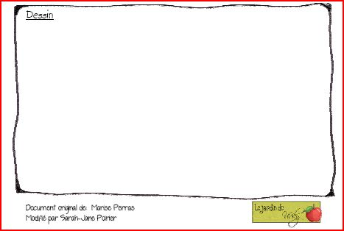_______________________________________________________________________________________________________________________________________________________________________________________

_____________________________________________________________

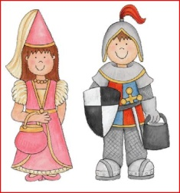Fais tes prédictions pour la suite de l’histoire. __________________________________

_______________________________________________________________________________________________________________________________________________________________________________________

**Écriture 4**

Le livre et moi

Parfois, il peut arriver que ce que tu lis te fasses penser à ta propre vie. Écris un évènement de l’histoire qui t’a fait penser à un moment de ta vie et raconte ensuite ce moment.

Évènement de l’histoire :

____________________________________________________________________________________________________________________________________________________________________________________________________________________________________________________

Cela m’a fait penser à …

____________________________________________________________________________________________________________________________________________________________________________________________________________________________________________________

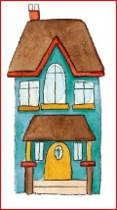**Écriture 2**

Les lieux

Un bon lecteur se crée des images mentales lorsqu’il lit. Quelles sont les images qui te sont venues en tête lorsque tu lisais à propos des lieux où se déroule l’action de l’histoire? Dessine-les.



Crois-tu que les dessins des autres membres de ton cercle de lecture sont semblables? ___________

Pourquoi? _______________________________________________________

__________________________________________________________________________________________________________________________

**Écriture 3**

Les problèmes

Soulève un problème survenu dans l’histoire jusqu’à maintenant et décris-le.

_______________________________________________________________________________________________________________________________________________________________________________________

Combien de tentatives de solution ont été essayées afin de résoudre ce problème? ______________

Décris la tentative de solution qui a fonctionné. _________________________________

__________________________________________________________________________________________________________________________

Quelle autre tentative de solution suggérerais-tu à l’auteur pour régler ce problème si tu le rencontrais?

_______________________________________________________________________________________________________________________________________________________________________________________

Quelles questions aimerais-tu poser à l’auteur par la même occasion? Formules-en 2.

1. ____________________________________________________________

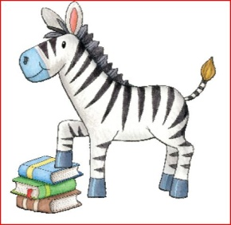2. ____________________________________________________________